2021年度

湖南省有色地质勘查局二四五队部门决算

**目录**

**第一部分湖南省有色地质勘查局二四五队单位概况**

一、部门职责

二、机构设置

**第二部分2021年度部门决算表**

一、收入支出决算总表

二、收入决算表

三、支出决算表

四、财政拨款收入支出决算总表

五、一般公共预算财政拨款支出决算表

六、一般公共预算财政拨款基本支出决算明细表

七、一般公共预算财政拨款“三公”经费支出决算表

八、政府性基金预算财政拨款收入支出决算表

九、国有资本经营预算财政拨款支出决算表

**第三部分2021年度部门决算情况说明**

一、收入支出决算总体情况说明

二、收入决算情况说明

三、支出决算情况说明

四、财政拨款收入支出决算总体情况说明

五、一般公共预算财政拨款支出决算情况说明

六、一般公共预算财政拨款基本支出决算情况说明

七、一般公共预算财政拨款“三公”经费支出决算情况说明

八、政府性基金预算收入支出决算情况

九、机关运行经费支出说明

十、一般性支出情况说明

十一、政府采购支出说明

十二、国有资产占用情况说明

十三、2021年度预算绩效情况说明

**第四部分名词解释**

**第五部分附件**

第一部分

湖南省有色地质勘查局二四五队单位概况

1. 部门职责

（一）湖南省有色地质勘查局二四五队隶属于湖南省地质院，为省财政二级预算事业单位。

（二）本单位主要从事为国家建设提供地矿勘查服务、矿产地质调查与勘查、区域地质调查、环境地质调查、地球物理和地球化学勘查、遥感地质勘查、地质测绘与工程测量、地质勘探、地质资料收集分析等。

二、机构设置及决算单位构成

（一）内设机构设置。湖南省有色地质勘查局二四五队内设机构包括：职能科室10个，为办公室、党委办、财务科、经营科、人事科、纪检室、审计科、总工办、安全科、后勤服务中心等职能科室。

（二）决算单位构成。湖南省有色地质勘查局二四五队2021年部门决算汇总公开单位构成包括：湖南省有色地质勘查局二四五队本级，为二级预算单位，没有其他下属预算单位。

第二部分

部门决算表

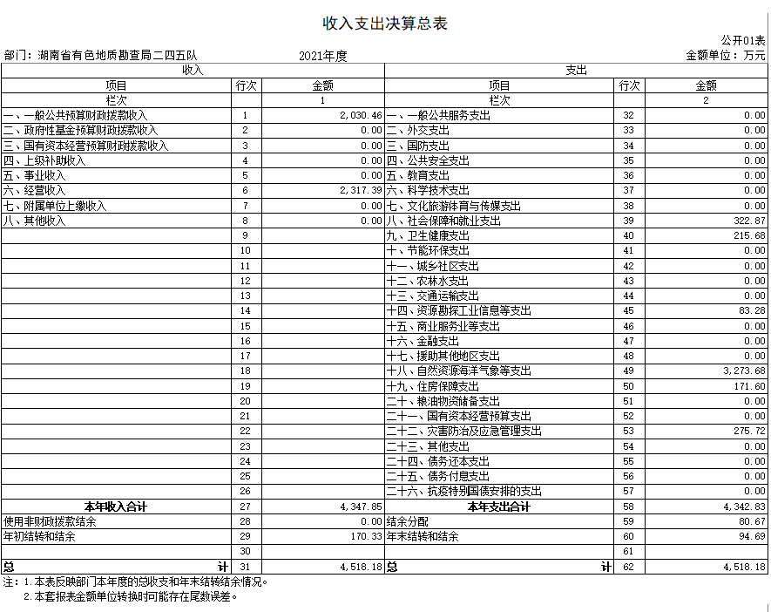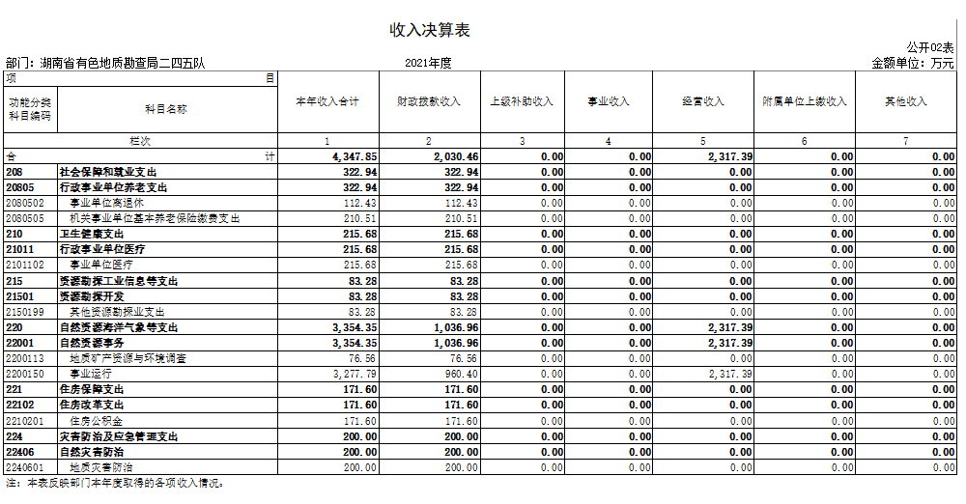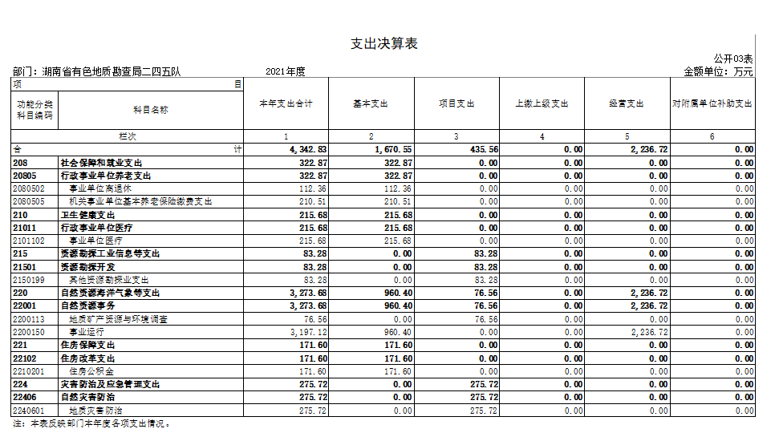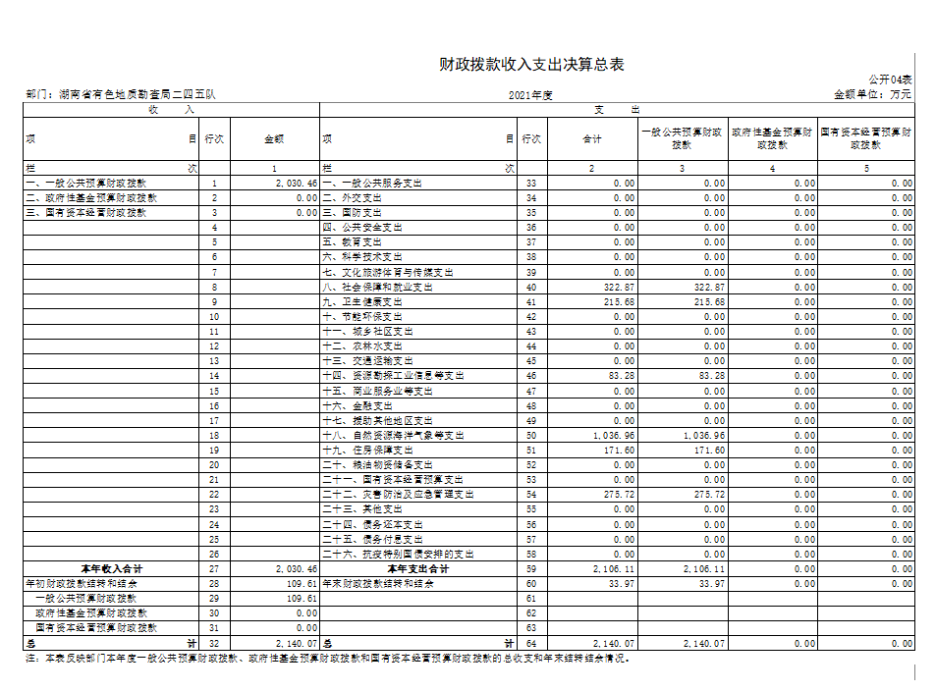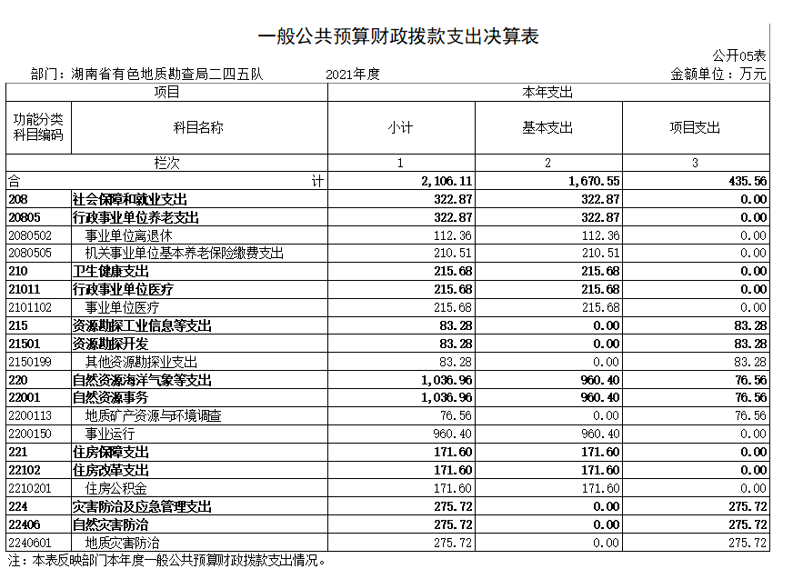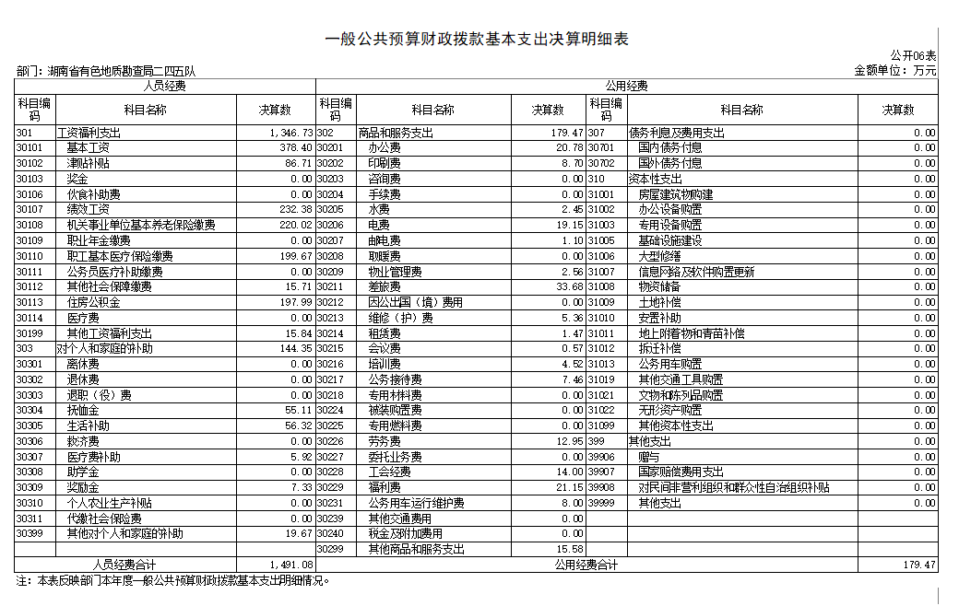

|  |  |  |  |  |  |  |  |  |  |  |  |
| --- | --- | --- | --- | --- | --- | --- | --- | --- | --- | --- | --- |
| **一般公共预算财政拨款“三公”经费支出决算表** | | | | | | | | | | | |
|  |  |  |  |  |  |  |  |  |  |  | 公开07表 |
| 部门：湖南省有色地质勘查局二四五队 |  |  |  |  |  |  |  |  |  |  | 金额单位：万元 |
| 预算数 | | | | | | 决算数 | | | | | |
| 合计 | 因公出国（境）费 | 公务用车购置及运行费 | | | 公务接待费 | 合计 | 因公出国（境）费 | 公务用车购置及运行费 | | | 公务接待费 |
| 小计 | 公务用车购置费 | 公务用车运行费 | 小计 | 公务用车购置费 | 公务用车运行费 |
| 1 | 2 | 3 | 4 | 5 | 6 | 7 | 8 | 9 | 10 | 11 | 12 |
| 17.50 |  | 10.00 |  | 10.00 | 7.50 | 15.46 |  | 8.00 |  | 8.00 | 7.46 |
| 注：本表反映部门本年度“三公”经费支出预决算情况。其中，预算数为“三公”经费全年预算数，反映按规定程序调整后的预算数；决算数是包括当年一般公共预算财政拨款和以前年度结转资金安排的实际支出。 | | | | | | | | | | | |

政府性基金预算财政拨款收入支出决算表

部门：湖南省有色地质勘查局二四五队 公开08表

单位：万元

|  |  |  |  |  |  |  |  |
| --- | --- | --- | --- | --- | --- | --- | --- |
| **项 目** | | **年初结转和结余** | **本年收入** | **本年支出** | | | **年末结转和结余** |
| **功能分类科目编码** | **科目名称** | **小计** | **基本支出** | **项目支出** |
|
|
| 栏次 | | 1 | 2 | 3 | 4 | 5 | 6 |
| 合计 | | 0 | 0 | 0 | 0 | 0 | 0 |
|  |  |  |  |  |  |  |  |
|  |  |  |  |  |  |  |  |
|  |  |  |  |  |  |  |  |
|  |  |  |  |  |  |  |  |
|  |  |  |  |  |  |  |  |
|  |  |  |  |  |  |  |  |

注：本表反映部门本年度政府性基金预算财政拨款收入、支出及结转和结余情况

(湖南省有色地质勘查局二四五队没有政府性基金收入，也没有使用政府性基金安排的支出，故本表无数据)。

|  |  |  |  |  |  |  |  |  |
| --- | --- | --- | --- | --- | --- | --- | --- | --- |
| 国有资本经营预算财政拨款支出决算表 | | | | | | | | |
|  |  |  | |  |  | | 公开09表 | |
| 部门：湖南省有色地质勘查局二四五队 | | | |  |  | | 单位：万元 | |
| 项 目 | | | | 本年支出 | | | | |
| 功能分类科目编码 | | | 科目名称 | 合计 | | 基本支出 | | 项目支出 |
|
|
| 栏次 | | | | 1 | | 2 | | 3 |
| 合计 | | | | 0 | | 0 | | 0 |
|  | |  | |  | |  | |  |
|  | |  | |  | |  | |  |
|  | |  | |  | |  | |  |
|  | |  | |  | |  | |  |
|  | |  | |  | |  | |  |
|  | |  | |  | |  | |  |
| 注：本表反映部门本年度国有资本经营预算财政拨款支出情况。  (湖南省有色地质勘查局二四五队没有国有资本经营收入，也没有国有资本经营支出，故本表无数据)。 | | | | | | | | |

第三部分

2021年度部门决算情况说明

**一、收入支出决算总体情况说明**

2021年部门决算本年收入总计4518.18万元，比上年4503.64万元增加14.54万元,增长0.32%。主要原因为本年度经营收入较上年有所增加；总支出4518.18万元，比上年4503.64万元增加14.54万元，增长0.32%，主要原因是本年度经营支出较上年增加。

**二、收入决算情况说明**

2021年度收入合计4347.85万元，其中：财政拨款收入2030.46万元，占46.70%；上级补助收入0万元，占0%；事业收入0万元，占0%；经营收入2317.39万元，占53.30%；附属单位上缴收入0万元，占0%；其他收入0万元，占0%。

**三、支出决算情况说明**

2021年度支出合计4342.83万元，其中：基本支出1670.55万元，占38.46%；项目支出435.56万元，占10.03%；上缴上级支出0万元，占0%；经营支出2236.72万元，占51.51%；对附属单位补助支出0万元，占0%。

**四、财政拨款收入支出决算总体情况说明**

我队2021年财政拨款本年收入总计2140.07万元，与上年2714.86万元相比，减少574.79元，减少21.17%，主要原因为本年年初财政拨款结转和结余较上年减少。

2021年财政拨款支出总计2140.07万元，与上年2714.86万元相比减少574.79万元，减少21.17%，主要原因为本年的年初结转结余支出比上年度的年初结转结余少。

**五、一般公共预算财政拨款支出决算情况说明**

**（一）财政拨款支出决算总体情况**

2021年度财政拨款支出2106.11万元，占本年支出合计的48.49%，与上年相比，财政拨款支出减少499.14万元，减少19.15%，主要是因为本年的年初结转结余比上年度的年初结转结余少。

**（二）财政拨款支出决算结构情况**

2021年度财政拨款支出2106.11万元，主要用于以下方面：社会保障和就业（类）支出322.87万元，占15.33%；卫生健康（类）支出215.68万元，占10.24%；资源勘探工业信息等（类）支出83.28万元，占3.95%；自然资源海洋气象等（类）支出1036.96万元，占49.24%；住房保障（类）支出171.6万元，占8.15%；灾害防治及应急管理（类）支出275.72万元，占13.09%。

**（三）财政拨款支出决算具体情况**

2021年度财政拨款支出年初预算数为1670.62万元，支出决算数为2106.11万元，完成年初预算的126.07%，其中：

1、社会保障和就业（类）行政事业单位养老支出（款）事业单位离退休（项）。

年初预算为112.43万元，支出决算为112.36万元，完成年初预算的99.93%，决算数小于年初预算数的主要原因是：年度支付退休人员医疗费0.07万元因账号错误退回形成结转资金。

2、社会保障和就业（类）行政事业单位养老支出（款）机关事业单位基本养老保险缴费支出（项）。

年初预算为210.51万元，支出决算为210.51万元，完成年初预算的100%。

3、卫生健康（类）行政事业单位医疗（款）事业单位医疗（项）。

年初预算为215.68万元，支出决算为215.68万元，完成年初预算的100%。

4、资源勘探工业信息等（类）资源勘探开发（款）其他资源勘探业（项）

年初预算为0万元，支出决算为83.28万元，由于预算数为0，无法计算百分比。决算数大于年初预算数的主要原因是：本年追加指标支出83.28万元。

5、自然资源海洋气象等（类）自然资源事务（款）地质矿产资源与环境调查（项）。

年初预算为0万元，支出决算为76.56万元，由于预算数为0，无法计算百分比。决算数大于年初预算数的主要原因是：本年追加指标支出76.56万元。

6、自然资源海洋气象等（类）自然资源事务（款）事业运行（项）

年初预算为960.40万元，支出决算为960.40万元，完成年初预算的100%。

7、住房保障支出（类）住房改革支出（款）住房公积金（项）

年初预算171.6万元，支出决算171.6万元，完成年初预算的100%。

8、灾害防治及应急管理支出（类）自然灾害防治（款）地质灾害防治（项）

年初预算为0万元，支出决算275.72万元，由于预算数为0，无法计算百分比。决算数大于年初预算数的主要原因是上年度结转指标支出109.61万元，本年度追加指标支出166.11万元。

**六、一般公共预算财政拨款基本支出决算情况说明**

2021年度财政拨款基本支出1670.55万元，其中：人员经费1491.08万元，占基本支出的89.26%,主要包括基本工资、津贴补贴、绩效工资、机关事业单位基本养老保险缴费、职工基本医疗保险缴费、其他社会保障缴费、住房公积金、其他工资福利支出、抚恤金、生活补助、医疗费补助、奖励金、其他对个人和家庭的补助；公用经费179.47万元，占基本支出的10.74%，主要包括办公费、印刷费、水费、电费、邮电费、物业管理费、差旅费、维修（护）费、租赁费、会议费、培训费、公务接待费、劳务费、工会经费、福利费、公务用车运行维护费、其他商品和服务支出。

**七、一般公共预算财政拨款“三公”经费支出决算情况说明**

**（一）“三公”经费财政拨款支出决算总体情况说明**

2021年度“三公”经费财政拨款支出预算为17.5万元，支出决算为15.46万元，完成预算的88.34%，其中：

因公出国（境）费支出预算为0万元，支出决算为0万元，由于预算数为0，无法计算百分比。决算数与预算数一致，与上年相比没有变化。

公务接待费支出预算为7.5万元，支出决算为7.46万元，完成预算的99.46%，决算数小于预算数的主要原因是我队厉行节约，在上年决算基础上进一步压减“三公”经费支出，与上年相比减少0.04万元，减少（增长）0.54%,减少（增长）的主要原因是我队厉行节约，在上年决算基础上进一步压减“三公”经费支出。

公务用车购置费支出预算为0万元，支出决算为0万元，由于预算数为0，无法计算百分比，决算数与预算数一致，与上年相比没有变化。

公务用车运行维护费支出预算为10万元，支出决算为8万元，完成预算的80%，决算数小于预算数的主要原因是我队厉行节约，与上年相比减少0.06万元，减少（增长）0.75%,减少的主要原因是高铁开通后公务用车次数减少。

**（二）“三公”经费财政拨款支出决算具体情况说明**

2021年度“三公”经费财政拨款支出决算中，公务接待费支出决算7.46万元，占48.25%,因公出国（境）费支出决算0万元，占0%,公务用车购置费及运行维护费支出决算8万元，占51.75%。其中：

1、因公出国（境）费支出决算为0万元，全年安排因公出国（境）团组0个，累计0人次,开支内容包括：

2、公务接待费支出决算为7.46万元，全年共接待来访团组199个、来宾1323人次，主要是迎接上级检查及开展经营活动发生的接待支出。

3、公务用车购置费及运行维护费支出决算为8万元，其中：公务用车购置费0万元，本单位更新公务用车0辆。公务用车运行维护费8万元，主要是开展业务活动的油费、过路费及车辆维修支出，截止2021年12月31日，我单位开支财政拨款的公务用车保有量为1辆。

**八、政府性基金预算收入支出决算情况**

2021年度政府性基金预算财政拨款收入0万元；年初结转和结余0万元；支出0万元，其中基本支出0万元，项目支出0万元；年末结转和结余0万元。

本单位2021年度无政府性基金收支。

**九、机关运行经费支出说明**

本单位2021年度机关运行经费支出0万元，比年初预算数增加0万元，增长0%。

本单位非行政单位和参照公务员法管理事业单位，无机关运行经费。

**十、一般性支出情况说明**

2021年本部门开支会议费0.56万元，用于召开召开职代会、七一党建会议、青年职工座谈会，参会总人数232人；开支培训费7.22万元，用于开展专业技术人员能力提升培训和继续教育培训培训，人数118人；未举办节庆、晚会、论坛、赛事活动，开支0万元。

**十一、政府采购支出说明**

本部门2021年度政府采购支出总额0万元，其中：政府采购货物支出0万元、政府采购工程支出0万元、政府采购服务支出0万元。授予中小企业合同金额0万元，占政府采购支出总额的0%，其中：授予小微企业合同金额0万元，占授予中小企业合同金额的0%；货物采购授予中小企业合同金额占货物支出金额的0%，工程采购授予中小企业合同金额占工程支出金额的0%，服务采购授予中小企业合同金额占服务支出金额的0%。

**十二、国有资产占用情况说明**

截至2021年12月31日，部门（单位）共有车辆5辆，其中，主要领导干部用车0辆，机要通信用车0辆、应急保障用车0辆、执法执勤用车0辆、特种专业技术用车0辆、其他用车5辆，其他用车主要是单位公务用车；单位价值50万元以上通用设备1台（套）；单位价值100万元以上专用设备1台（套）。

**十三、2021年度预算绩效情况说明**

已由上级单位汇总公开，本次随部门决算一同公开。

第四部分

名词解释

一、基本支出：指为保障机构正常运转、完成日常工作任务而发生的各项支出，包括人员支出和公用支出。

二、项目支出：指在基本支出以外为完成相关行政任务和事业发展目标所发生的各项支出。

三、“三公”经费：指通过财政拨款资金安排的因公出国（境）费、公务用车购置及运行费和公务接待费支出。

四、机关运行经费：是指各部门的公用经费，包括办公及印刷费、邮电费、差旅费、会议费、福利费、日常维修费、专用材料及一般设备购置费、办公用房水电费、办公用房取暖费、办公用房物业管理费、公务用车运行维护费以及其他费用。

五、地质灾害防治：反映防治地质灾害方面支出。

六、地质矿产资源与环境调查：反映用于中国地质调查局开展陆域海域公益性基础地质查调查、重要能源资源矿产调查；服务国民经济和生态文明建设，开展重要经济区和城市群综合地质调查、地质灾害隐患和水文地质环境调查；服务“一带一路”、军民融合等国家重大战略，开展相关地质调查工作；以及加强地质资源环境信息化建设，提高地质调查能力和科技水平等相关支出。

第五部分

附件

2021年度湖南省有色地质勘查局二四五队

整体支出绩效自评报告

单位名称：湖南省有色地质勘查局二四五队（盖章）

2022年4月28日

**湖南省有色地质勘查局二四五队**

**2020年度部门整体支出绩效自评报告**

为提升财政资金的预算绩效管理工作水平，增强单位财政资金支出责任，规范资金管理行为，提高财政资金使用效益，提高公共服务质量，优化公共资源配置，保障部门更好的履行职责，节约公共支出成本。根据《关于全面推进预算绩效管理的实施意见》（湘办发〔2019〕10号）、《党政机关厉行节约反对浪费条例》、《湖南省财政厅关于开展2021年度部门整体支出绩效自评工作的通知》（湘财绩〔2022〕1号）、《湖南省地质院关于开展2020年度部门整体支出绩效自评工作的通知》等文件的要求，我单位于2022年4至5月，组织力量对本单位2021年度部门预算整体支出进行了客观、公正的评价，本次评价运用科学、合理的绩效评价指标、评价标准和评价方法，遵循“科学规范、公正公开、分类管理、绩效相关”的原则。现将情况汇报如下：

**一、部门基本情况**

**（一）部门简介**

　湖南省有色地质勘查局二四五队隶属于湖南省地质院，为省财政二级预算事业单位。主要队属企业有：湘西自治州紫源工程勘察有限公司、怀化裕源化工厂、湘西自治州紫源房地产开发有限公司、吉首市湘西王酒店有限公司、张家界鑫湘旅游发展有限公司5个独立法人企业。队本部下设地环院、测绘院、地勘院、钻探公司四个实体，队本部从2019年开始执行新的《政府会计制度》，队属企业执行《小企业会计准则》；怀化裕源化工厂正在办理注销中。

**（二）主要职责**

主要从事地质勘查服务，矿产地质调查与勘查，区域地质调查、环境地质调查、地球物理与地球化学勘查、遥感地质勘查、地质测绘与工程测量、地质勘探、地质资料收集分析等业务。

资质拥有：地勘类：固体矿产勘查甲级、液体矿产勘查甲级、水工环地质调查甲级、岩矿测试乙级、岩土试验乙级、地质钻（井）探乙级、地质钻（坑）探乙级、工程测量甲级、不动产测绘甲级、地理信息系统工程甲级、地质灾害勘查甲级、地质灾害设计甲级、地质灾害危险性评估乙级、地质灾害治理工程监理丙级共14项资质；工勘类：地质灾害施工乙级、岩土工程（勘察）甲级、水文地质勘察甲级、工程测量（勘察）乙级、岩土工程设计乙级、劳务类（工程钻探、凿井）不分等级、测试计量认证、湖南省农村土地承包经营权确权共9项资质。全队共有23项资质。

**（三）机构设置：**

队管理部门设有办公室、党委办、财务科、经营科、人事科、纪检室、审计科、总工办、安全科、后勤服务中心10个职能科室行使日常管理工作。

**（四）人员情况：**

截止2021年12月31日，省编办核定我队总编制人数225人，全队实有人员364人，其中：退休人员215人，在职人员149人。

**二、一般公共预算支出情况**

**（一）基本支出情况**

2021年湖南省有色地质勘查局二四五队基本支出1,670.55万元。

1.人员经费1,491.08万元，占比达89.26%，其中工资福利支出1,346.73万元，对个人和家庭补助144.35万元。

2.日常公用经费179.47万元，均为商品和服务支出。

**（二）项目支出情况**

1、项目资金到位及使用情况

湖南省地质勘查局二四五队年初结转和结余项目资金170.33万元，本年到位项目资金359.84万元，本年支出项目资金435.56万元，年末结转和结余项目资金94.61万元。具体情况如下：

单位：万元

|  |  |  |  |  |  |
| --- | --- | --- | --- | --- | --- |
| 指标文号 | 项 目 | 年初结转和结余金额 | 本年资金到位金额 | 本年资金支出金额 | 年末结转结余金额 |
| 湘财资环指〔2021〕0042号 | 职业病遗属补助专项 |  | 7.48 | 7.48 | - |
| 湘财资环指〔2021〕0042号 | “我为群众办实事” |  | 60 | 60 |  |
| 湘财资环指〔2021〕0042号 | 资产清算专项 |  | 4.7 | 4.7 |  |
| 湘财资环指〔2021〕0042号 | 一次性伤残补助金 |  | 11.1 | 11.1 |  |
| 湘财资环指〔2021〕0055号 | 2019年自然灾害防治体系建设补助（第一批） |  | 100 | 100 |  |
| 湘财资环指〔2021〕0055号 | 吉首市1:1万地质灾害调查和风险评价 | 109.61 | 100 | 175.72 | 33.89 |
| 州财教指〔2020〕22号 | 科技奖补资金 | 60.72 |  |  | 60.72 |
| 湘财资环指〔2021〕0010号 | 矿产资源国情调查;吉首市、泸溪县、保靖县、古丈县等4县调查 |  | 76.56 | 76.56 | - |
| 合 计 | | 170.33 | 359.84 | 435.56 | 94.61 |

2、2021年项目实施及完成情况

（1）职业病遗属补助专项本年收入7.48万元，本年支出7.48万元，以不低于690元的标准向67人发放补助；

（2）“我为群众办实事”本年收入60万元，本年支出60万元，用于加强职工小区卫生及车辆管理、看望慰问困难党员和困难职工、完成职工住宅小区天然气入户施工等29项民生事项。

（3）资产清算专项本年收入4.7万元，本年支出4.7万元，聘请会计师事务所完成我队的资产清产，并出具了审计报告。

（4）一次性伤残补助金本年收入11.10万元，向3人发放了补助金共11.10万元。

（5）2021年自然灾害防治体系建设补助（第一批）（本年收入100万元）支出100万元：湖南省保靖县1∶10000地质灾害调查和风险评价：项目起止时间为2020年6月至2021年12月，项目负责人：陈迎培。完成资料收集、遥感解译与设计书编制，共完成7.1个乡镇850.67 km2野外调查。完成调查斜坡单元1748个（中高风险以上53 处），复核地质灾害60个，复核切坡建房428处（中高风险以上18处）；23个重点斜坡单元调查全部完成。剩余野外工作、资料汇总、野外验收、补充调查、成果报告及图件制作、报告审查修改，资料汇交计划2022年开始实施、2022年12月完成。

（6）吉首市1:1万地质灾害调查和风险评价项目（年初结转109.61万元，本年收入100万元）支出175.72万元，年末结转33.89万元，项目起止时间为2020年1月至2022年12月。截至目前完成资料收集、遥感解译与设计书编制，共完成7.1个乡镇850.67 km2野外调查。完成斜坡单元调查851个。剩余野外工作、资料汇总、野外验收、补充调查、成果报告及图件制作、报告审查修改、资料汇总计划于2022年开始实施、完成。

（7）矿产资源国情调查（本年收入76.56万元）支出76.56万元：吉首市、泸溪县、保靖县、古丈县等4县调查项目，已全面完成所有54个矿区调查单元、4个县市汇总成果报告的编制、专家评审及数据库建设工作。

（8）科技奖补资金（年初结转60.72万元）：该专项资金为州财政局及州科技技术局对我单位下达的研发奖补资金，暂未使用该资金。

**三、政府性基金预算支出情况**

本单位无政府性基金预算支出。

1. **国有资本经营预算支出情况**

本单位无国有资本经营预算支出。

1. **社会保险基金预算支出情况**

本单位无社会保险基金预算支出。

**六、单位整体支出绩效情况**

**（一）部门整体收支情况**

2021年湖南省有色地质勘查局二四五队年初结转结余170.33万元（其中：基本支出结转0万元，项目支出结转170.33万元），总收入4,347.85万元，其中一般公共预算财政拨款2,030.46万元，经营收入2,317.39万元；本年支出合计4,342.83万元，其中基本支出1,670.55万元，项目支出435.56万元，经营支出2,236.72万元，其中结余分配80.67万元，年末财政拨款结转和结余94.68万元。全口径预算执行率达99.98%。

本年一般公共预算财政拨款收入为2,030.46万元，其中：年初预算1670.62万元，本年财政追加预算指标359.84万元，均为追加的项目支出（其他资源勘探业支出83.28万元；地质矿产资源与环境调查76.56万元；地质灾害防治200万元）。2021年无新建楼堂馆所项目发生。

**（二）“三公经费”情况**

“三公”经费年初预算17.5万元，其中公务接待费7.5万元，公务用车运行维护费10万元。“三公”经费支出总额15.46万元，其中：公务接待费7.46万元，公务有车运行维护费8万元。三公经费控制率=（三公经费支出总额/三公经费预算总额）=（15.46/17.5）*100%=88.34%。

**（三）年末结转和结余情况**

年末结转和结余94.69万元，均为财政拨款项目支出结转和结余94.69万元，主要为未使用完的项目资金，已结转到2022年使用。

**（四）产出和效益情况**

1、加强党的政治建设，以坚定态度和实际行动做到“两个维护”，加强党的思想建设持续加强政治理论学习。全年召开党委会议18次，专题会议10次。扎实开展党史专题教育，已按规定完成4次专题学习研讨，队属各支部先后完成党史学习教育专题组织生活会。开展其他各类学习100余次。扎实开展好“我为群众办实事”实践活动，队投入资金约100万元，已完成29项民生事项。加强党的组织建设，强化组织力再提升。细化党员教育管理，突出抓好党务队伍建设。持续推进支部标准化建设，加强和规范“三会一课”、主题党日等组织管理制度。

2、主要经济指标基本完成，预计：全年完成产值6,949.00万元，经营收入7,744.73万元，利润209.73万元。其中：地质勘查业完成产值500.00万元，经营收入435.77万元，利润15.87万元；生态环境业完成产值2,219.00万元，经营收入1,697.74万元，利润65.61万元；大地质技术服务业完成产值3,660.00万元，经营收入5,069.61万元，利润79.58万元；工程施工业完成产值10.00万元，经营收入54.39万元，利润5.72万元；地产物业完成产值560.00万元，经营收入487.22万元，利润42.95万元。

3、发挥主业优势，地质找矿效果显著。2021年我队实施的两个地质找矿项目找矿效果喜人，均获业主单位好评。一是保靖县阳朝乡溪州矿区建筑用白云岩矿详查是湖南省自然资源厅乡村振兴村重点实施项目，各级领导高度关注。自2021年8月19日开始，历时2个多月完成全部任务，探获建筑用白云岩矿石量7180万吨，提交可供开发利用的大型建筑用白云岩矿产地一处。二是湖南省浏阳市横江冲矿区金矿详查续作项目为湖南紫东矿业委托我队实施的商业项目。经扎实的地质工作，将探获5吨以上的中型规模金矿床一处。

我队地质环境勘查院作为湘西州、吉首、古丈、沅陵的地灾技术支撑单位，全力做好汛期巡排查各项工作，成功处置多起地质灾害突发事件，为地方政府及群众生命财产安全保驾护航。矮寨大兴、白竹界等重点项目进入结算审计阶段；保靖县1：1万地质灾害调查与风险评价项目共完成4个乡镇441.32 km²野外调查；吉首市、湘西州地质灾害风险普查项目已经完成了野外及报告评审工作。我队地理信息测绘院受湘西州政府委托，全面完成了湘西自治州“十四五”基础测绘规划的编制和评审工作。

4、积极推动单位内部基础工作管理工作逐步规范，在财务工作上，通过资产清产、制度新的财务管理制度，使单位的资产更真实、清晰，有利于财务管理工作的规范化；在经营工作上，与各实体签订2021年经济目标责任书，加强合同管理，进一步简化和规范合同审批流程，完成队全民所有制企业公司制改革工作，重新制定新的绩效考核管理办法，突出工作贡献与责任担当；在安全工作，持续开展疫情防控，认真落实防控措施；二是加大安全生产投入，为生产一线员工购买了意外伤害险，并实现全覆盖，安全设施设备购置更换到位；三是扎实开展各项安全检查和专项行动。全年安全检查38次，其中队领导带队检查28次，院领导带队检查4次，查处了安全隐患49处；四是着力开展安全生产月及消防宣传月活动；五是进一步提升全队的安全生产意识及风险防范意识。

**七、存在的主要问题及下一步改进措施**

**（一）存在的主要问题**

预算编制有待加强，财政资金支出绩效目标设置不具体，绩效指标有待细化。

**（二）下一步措施**

加强财政资金预算编制及绩效目标设置，编制细化、量化的绩效目标。

**八、绩效自评结果拟应用和公开情况**

2021年绩效评价自评材料由湖南省地质院统一汇总，由省地质院在省财政厅统一网址公开挂网。

附件： 1、[2021年度部门整体支出绩效评价基础数据表](http://hndk.hunan.gov.cn//c100643/c100646/202006/12322215/files/91d9cac0865a498896b17dbdd5b2457d.xlsx" \t "http://hndk.hunan.gov.cn//c100643/c100646/202006/_blank)

2、[2021年度部门整体支出绩效自评表](http://hndk.hunan.gov.cn//c100643/c100646/202006/12322215/files/e74762b26e144d6bae51730e3c022213.xlsx" \t "http://hndk.hunan.gov.cn//c100643/c100646/202006/_blank)

|  |  |  |  |  |  |  |
| --- | --- | --- | --- | --- | --- | --- |
| 附件1 |  |  |  |  |  |  |
| 2021年度部门整体支出绩效评价基础数据表 | | | | | | |
|  |  |  |  |  |  |  |
| 财政供养人员情况 | **编制数** | | **2021年实际在职人数** | | **控制率** | |
| 225 | | 149 | | 66.22% | |
| 经费控制情况 | **2020年决算数** | | **2021年预算数** | | **2021年决算数** | |
| 三公经费 | 15.58 | | 17.50 | | 15.46 | |
| 1、公务用车购置和维护经费 | 8.06 | | 10.00 | | 8.00 | |
| 其中：公车购置 |  | |  | |  | |
| 公车运行维护 | 8.06 | | 10.00 | | 8.00 | |
| 2、出国经费 |  | |  | |  | |
| 3、公务接待 | 7.52 | | 7.50 | | 7.46 | |
| 项目支出： | 740.74 | | 359.84 | | 435.56 | |
| 职业病遗属补助专项 |  | | 7.48 | | 7.48 | |
| “我为群众办实事”专项 |  | | 60.00 | | 60.00 | |
| “资产清算”专项 |  | | 4.70 | | 4.70 | |
| "老工伤“一次性伤残补助金” |  | | 11.10 | | 11.10 | |
| 矿产资源国情调查;吉首市、泸溪县、保靖县、古丈县等4县调查 | 46.00 | | 76.56 | | 76.56 | |
| 吉首市1:1万地质灾害调查和风险评价 | 10.39 | | 100.00 | | 175.72 | |
| 2021年自然灾害防治体系建设补助（第一批） | 200.00 | | 100.00 | | 100.00 | |
| 地环设备购置 | 154.00 | |  | |  | |
| 食堂维修改造 | 24.03 | |  | |  | |
| 测绘设备购置 | 0.02 | |  | |  | |
| 2019年综治奖 | 306.30 | |  | |  | |
| 公用经费 | 79.52 | | 180.45 | | 179.47 | |
| 其中：办公经费 | 21.35 | | 19.00 | | 20.78 | |
| 水费、电费、差旅费 | 40.57 | | 47.00 | | 56.38 | |
| 会议费、培训费 | 17.60 | | 12.73 | | 5.09 | |
| 政府采购金额 | 154.02 | | 0.00 | | 0.00 | |
| 部门基本支出预算调整 | —— | |  | |  | |
| 楼堂馆所控制情况 | 批复规模 | 实际规模（㎡） | 规模控制率 | 预算投资（万元） | 实际投资（万元） | 投资概算控制率 |
| （20121年完工项目） | （㎡） |
|  | 无 | 无 | 无 | 无 | 无 | 无 |
| 厉行节约保障措施 |  | | | | | |
| 说明：“项目支出”需要填报基本支出以外的所有项目支出情况，“公用经费”填报基本支出中的一般商品和服务支出。 | | | | | | |
|  |  |  |  |  |  |  |
| 填表人： 填报日期： 联系电话： 单位负责人签字 ： | | | | |  |  |

|  |  |  |  |  |  |  |  |  |  |  |  |
| --- | --- | --- | --- | --- | --- | --- | --- | --- | --- | --- | --- |
| 附件2 | |  |  |  |  | |  |  |  | |  |
| 2021年度部门整体支出绩效自评表 | | | | | | | | | | | |
|  |  |  |  |  |  | |  |  |  | | 单位：万元 |
| 省级预算部门名称 | 湖南省有色地质勘查局二四五队 | | | | | | | | | | |
| 年度预算申请（万元） |  | | 年初预算数 | 全年预算数 | | 全年执行数 | | 分值 | 执行率 | 得分 | |
|
| 年度资金总额 | | 3,212.81 | 4,347.85 | | 4,342.83 | | 10.00 | 1.00 | 10.00 | |
| 按收入性质分：4,347.85 | | | | | 按支出性质分：4,342.83 | | | | | |
| 其中： 一般公共预算：2,030.46 | | | | | 其中：基本支出：1,670.55 | | | | | |
| 政府性基金拨款： | | | | | 项目支出：435.56 | | | | | |
| 纳入专户管理的非税收入拨款： | | | | | 经营支出：2,236.72 | | | | | |
| 经营收入：2,317.39 | | | | | 结余分配：80.67 | | | | | |
|  | 其他收入： | | | | | 年末结转和结余：94.69 | | | | | |
| 年度总体目标 | 预期目标 | | | | | 实际完成情况 | | | | | |
| 党建工作持续加强；预计实现全年完成产值6949万元，经营收入7034万元，利润190.4万元；产业发展稳步推进；促使基础管理逐步规范。 | | | | | 按照年度总体目标，有序推进各项工作，已完成预期目标 | | | | | |
| 绩效指标 | 一级指标 | 二级指标 | 三级指标 | | 年度 | 实际完成值 | | 分值 | 得分 | 偏差原因 | |
| 指标值 | 分析及 | |
| 改进措施 | |
| 产出指标(50分) | 数量指标 | 收入完成率 | | (预算收入实际数/预算数)*100% | 135.00% | | 15 | 12 | 财政追加资金 | |
| 支出完成率 | | (预算支出完成数/支出预算数) *100% | 130.71% | | 15 | 12 | 财政追加资金 | |
|
| 质量指标 | 资金使用合规性 | | 资金使用合法合规 | 使用合规 | | 10 | 10 |  | |
|
|
| 时效指标 | 预决算公开 | | 在规定期限内公开 | 按规定公开 | | 5 | 5 |  | |
|
| 成本指标 | 三公经费控制率 | | 小于100% | 88.34% | | 2 | 2 |  | |
| 一般公用经费控制率 | | 实际支出/预算数*100% | 99.46% | | 3 | 3 |  | |
|
| 效益指标（30分） | 经济效益指标 | 地质主业 | | 发展态势良好 | 良好 | | 10 | 10 |  | |
|
| 社会效益指标 | 确保民生 | | 保持队伍稳定 | 完成 | | 10 | 10 |  | |
|
|
| 生态效益指标 | 环境保护 | | 效果很好 | 完成 | | 10 | 10 |  | |
|
|
| 绩效指标 | 满意度指标（10分） | 可持续影响指标 | 持续发展主业 | | 发展态势良好 | 良好 | | 10 | 9 |  | |
|
| 服务对象满意度指标 | 服务基层 | | 效果很好 | 良好 | | 10 | 9 |  | |
|
|
| 总分 | | | | | | | | 100 | 92 |  | |
| 填表人： | | 填报日期： | | 联系电话： | | |  | 单位负责人签字： |  |  | |